
Служба 101 сообщает

За 10 месяцев 2016 года в Гродненском районе произошло 75 пожаров, погибли 3 человека.
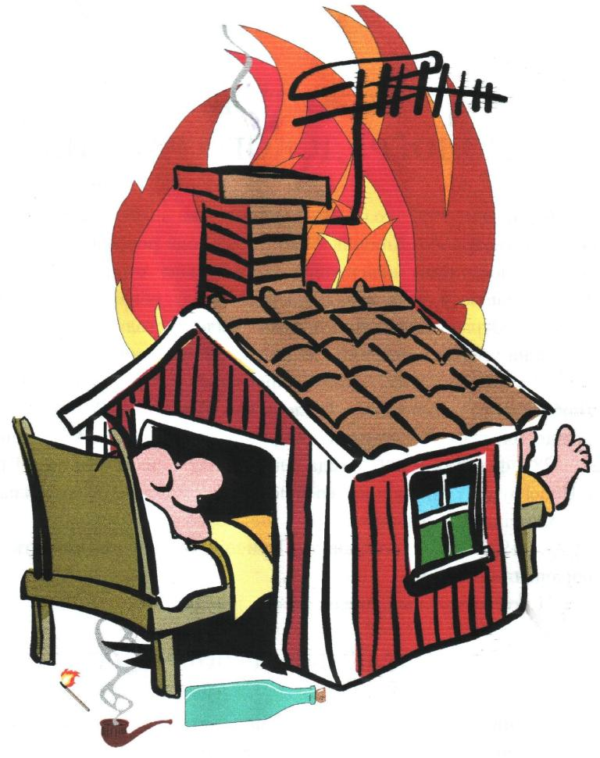
27 октября поступило сообщение о пожаре жилого дома в д. Лихачи. Дым из-под крыши заметили пограничники. Военнослужащие вызвали работников МЧС и вооружившись лопатами, баграми, огнетушителями поспешили в горящий дом. В задымленной комнате находилась 75-летняя пенсионерка. Пограничники помогли женщине выбраться на свежий воздух. Вскоре прибыли пожарные расчёты и ликвидировали возгорание.
Со слов хозяйки, утром она протопила топочно-варочную печь. Дверка топливника оставалась открытой. Из топки начали вылетать окалины на журналы, которые находились рядом с печкой. Огнём повреждены имущество в жилой комнате, стены, перекрытие.
Уважаемые граждане!
На территории района продолжается совместная республиканская акция по предупреждению пожаров и гибели людей от них «За безопасность вместе». Продлится она до 11 ноября. В период проведения акции вы можете обратиться в РОЧС для проведения обследования противопожарного состояния вашего жилища. Спасатели укажут на имеющиеся у вас недостатки и подскажут, как их исправить.
Обратите внимание на исправность отопительного оборудования в своих домовладениях, электрической проводки, проверьте на работоспособность автономные пожарные извещатели.

Телефон службы спасения
101 или 112

Гродненский районный отдел по чрезвычайным ситуациям

